ОПЫТ ПРИМЕНЕНИЯ СОВРЕМЕННЫХ СРЕДСТВ И ФОРМ ОБУЧЕНИЯ
ПРИ ИЗУЧЕНИИ ДИСЦИПЛИНЫ «АНАТОМИЯ И ФИЗИОЛОГИЯ ЧЕЛОВЕКА»
В ГБПОУ «МИАССКИЙ МЕДИЦИНСКИЙ КОЛЛЕДЖ»

Автор Шульц Вадим Леопольдович,
директор ГБПОУ «Миасский медицинский колледж»,mmuspo@mail.ru

Важной задачей работы каждого преподавателя является получение студентами колледжа глубоких и прочных знаний, умений и навыков по выбранной специальности.
В процессе обучения необходимо постоянно побуждать обучающихся к активной мыслительной деятельности: анализу, синтезу, сравнению, обобщению, описанию и др.
Дисциплина «Анатомия и физиология человека» относится к дисциплинам общепрофессионального цикла и является базовой, без нее невозможно дальнейшее успешное обучение и формирования практических навыков по клиническим дисциплинам.
Строение и функции организма невозможно изучить только с помощью учебника, необходимы демонстрация схем, таблиц, муляжей, фотографий, видеоконтента, но на первом месте все-таки остается применение наглядно-практических методов обучения, которые значительно повышают эффективность обучения.
На лекционных занятиях можно активно применять электронную доску для объяснения нового материала.
Преподаватели хорошо знают, что для лучшего усвоения и запоминания материала необходимо включать в работу как можно больше органов чувств: зрение, слух, осязание. Поэтому на учебных занятиях необходимо включать следующие виды деятельности: прослушивание, чтение, конспектирование, составление схем и алгоритмов и др. Организация учебного занятия должна быть такой, чтобы большая часть информации приходилась все-таки на зрительный, а не на слуховой анализатор, эффективность которого значительно ниже.
Необходимо помнить и всегда применять золотое правило дидактики: «Все что видим – предоставляй зрению, все что слышимо – предоставляй слуху; обоняемое – предоставляй обонянию, осязаемое – предоставляй осязанию; все, что доступно нескольким органам чувств – предоставляй всем этим органам чувств».
Таким образом, сочетание разнообразных форм и приемов обучения решает задачи по развитию наблюдательности, повышает интерес и мотивацию к изучаемым дисциплинам.
Сегодня электронная среда активно применяется в преподавании многих дисциплин, в том числе анатомии и физиологии человека, ее использование формирует у обучающихся интерес к практической подготовке, повышает заинтересованность в дальнейшем изучении дисциплин профессионального цикла.
Примером того, как цифровые продукты могут облегчить преподавателю задачу в побуждении обучающихся к изучению дисциплины, является интерактивный анатомический стол «Пирогов», который уже зарекомендовал себя как идеальный обучающий помощник (рис. 1).
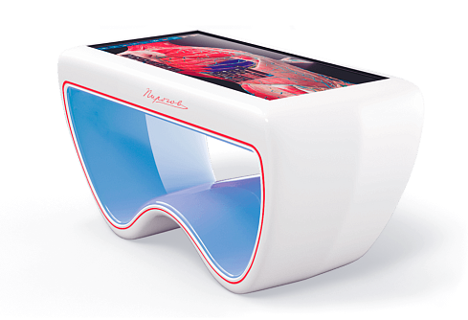 | 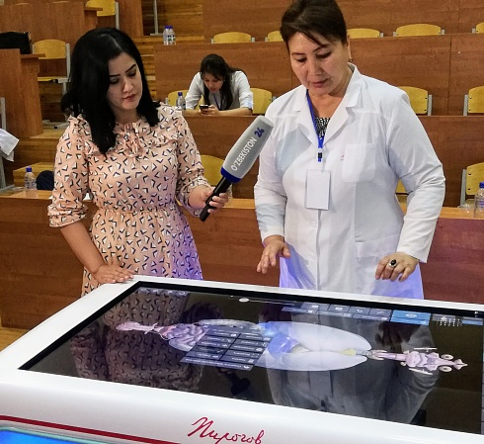
Рисунок 1 - Интерактивный анатомический стол «Пирогов».

Виртуальная анатомия позволяет подробно и доступно изучать все структуры человеческого тела. Благодаря этой возможности, и студенты, и преподаватели могут расширить свои знания в строении человеческого тела и значительно повысить общий уровень образованности.
Сегодня, этот технологичный и простой инструмент, используемый для преподавания анатомии человека, просто незаменим в условиях дефицита необходимых биологических и натуральных анатомических препаратов.
Он позволяет четко выстраивать логику обучения студентов и врачей циклу естественно-научных дисциплин: топографическая анатомия, патологическая анатомия, судебно-медицинская экспертиза, хирургия, офтальмология, стоматология, отоларингология и другие. Использование программного продукта позволяет выстроить полный цикл обучения от визуального знакомства с анатомическим материалом и получения текстовой информации до проверки качества полученных знаний и автоматической обработки результатов
.Кроме этого, пользователь имеет возможность добавлять нужные фотографии, рисунки, текстовые файлы и писать собственные комментарии к ним. Имеющиеся USB-порты дают возможность подключения мультимедийных проекторов и демонстрации экрана стола в любой аудитории, что позволяет спланировать занятия в соответствии с необходимостью педагога и использовать оборудование для проведения как лекционных, так и для практических занятий.
Анатомический стол Пирогова включает 6 разделов: топографическая анатомия, анатомия человека, сцены, патология, диагностика и проверка знаний.
Меню «Патология» содержит 12 разделов, в каждом из которых представлены патологии различных органов с их описанием. У пользователя интерактивного стола имеется возможность сравнивать 3D-модели имеющихся в памяти атласа патологий .
Раздел «Диагностика» содержит КТ- или МРТ– изображения, они позволяют с помощью ползунка просматривать срезы по отношению к той или иной плоскости, которые можно спроецировать на 3D-модель тела человека
В меню «Сцены» можно просматривать уже созданные разработчиками сцены, эпизоды и разрабатывать собственные, сохранять их, воспроизводить и делиться с другими пользователями.
Заключительный раздел «Проверка знаний» позволяет проводить не только проверку знаний студента преподавателем, но и самопроверку. Имеющаяся вкладка «Самоконтроль» позволяет пройти тесты, предложенные разработчиками.
Ещё одним вариантом применения интерактивного анатомического стола является его использование при проведении конкурсов и чемпионатов среди обучающихся медицинских колледжей.
В процессе изучения дисциплины анатомия и физиологии человека интерактивный анатомический стол можно использовать на лекционных занятиях, с его помощью выводить изображение на экран, и демонстрировать необходимые изображения органов и систем.
Для практических занятий анатомический стол можно использовать параллельно с другим методическим раздаточным материалом, таблицами, рабочими тетрадями, атласами и др. Студенты получают задание с использованием интерактивного оборудования.
Приведем такой пример. Используя интерактивный анатомический, изучите строение черепа. Найдите границу между лицевым и мозговым отделами черепа. Запишите в рабочую тетрадь названия костей лицевого и мозгового отделов.
Обучающиеся при этом могут работать как самостоятельно так малыми группами. При необходимости могут изучать справочный материал, представленный на всплывающей вкладке. По некоторым заданиям могут делать необходимые записи и зарисовки в своей рабочей тетради.
Очень полезной является функция создания сцен для лекционных занятий, где можно сочетать различные анатомические структуры: создать комплекс из нескольких анатомических структур. Интересно, что эти же сцены можно использовать для проверки знаний, в том числе на экзамене.
Используя это оборудование, можно быстро найти и выбрать конкретную систему органов, с помощью одноименной функции изолировать нужный орган, при необходимости добавить расположенные рядом или образующие комплекс органы, можно дополнить сцену элементами скелета, мышцами и кожным покровом. При этом интерактивное оборудование позволяет неоднократно повторять осваиваемую тему и приобретать прочные знания.
Однако не следует забывать, что современные компьютерные технологии никогда не смогут полностью заменить непосредственного общения с преподавателем, а также работу с анатомическими препаратами и муляжами. Они должны дополняться и чередоваться с классическими методами, например, использованием традиционных наборов наглядных методических материалов: анатомические атласы, рисунки, таблицы, натуральные препараты, модели, видеофильмы. Необходимо применять на занятиях различные средства визуализации учебной информации, а не зацикливаться на одном, пусть даже таком интересном и современном как «стол Пирогова».
Опыт преподавания показал, что использование современного оборудования, включая электронную доску, «стол Пирогова», вызывает большой интерес и вовлеченность студентов в освоение одной из базовых дисциплин и позволяет им работать с особым интересом и даже в индивидуальном режиме.
Хочется отметить, что использовать методические пособия, технические средства обучения необходимо рационально. Выбор должен быть оптимальным: из огромного количества средств необходимо выбирать самые актуальные и удобные для данной темы, которые облегчат обучающимся задачу усвоения знаний.
И обязательно нужно помнить, что чем больше органов чувств учувствует в процессе изучения нового материала, тем легче происходит процесс запоминания и воспроизведения информации.

Используемая литература:

1. Интерактивный анатомический стол «Пирогов I». Офиц. сайт компании ООО «Цифровая азбука». Режим доступа: свободный. // URL: https://www.123azbuka.ru/company/index.php

